简易语音录制烧写器

用户手册

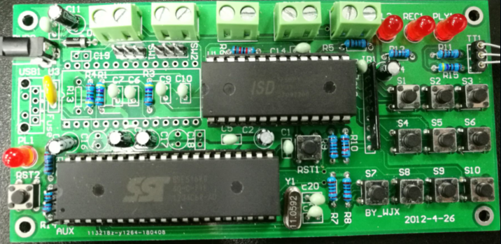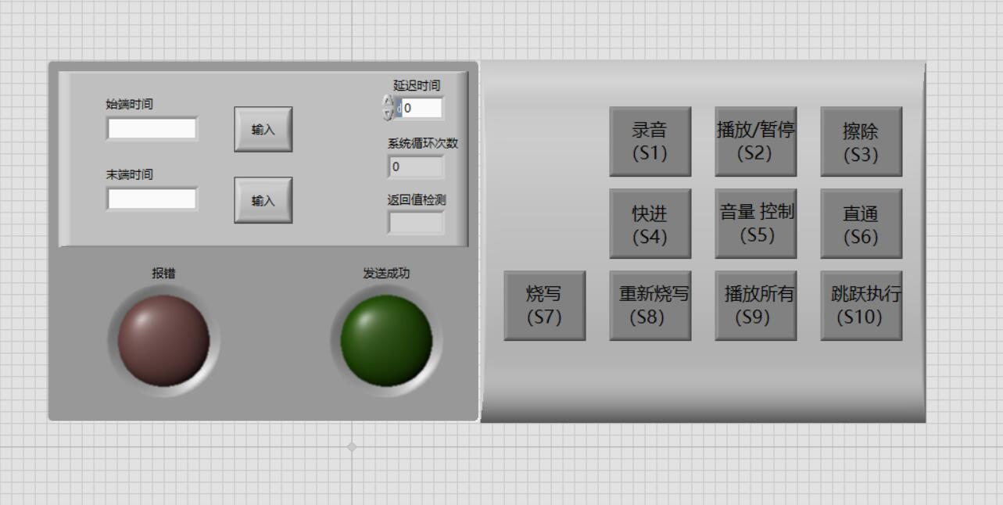

电气51 李 翀 2150400012

电气513 贾 跃 2150508319

目 录

1.引言 1

1.1编写目的: 1

1.2背景： 1

1.3术语定义： 1

1.4参考资料： 1

2. 仪器概述 2

2.1仪器简介 2

2.2仪器功能 2

2.3仪器性能 2

3.运行环境 3

3.1硬件实物图与接线方式 3

3.2软件运行环境 3

4.使用说明 4

4.1硬件使用方法（独立按键模式） 4

4.1.1录音操作（按键S1） 4

4.1.2放音操作（按键S2） 4

4.1.3擦除操作（按键S3） 5

4.1.4快进操作（按键S4） 6

4.1.5音量操作（按键S5） 6

4.1.6直通（按键S6） 7

4.1.7提示音编辑 7

4.2软件使用方法（基于SPI模式下的工作方式） 8

4.2.1软件程序 8

4.2.2软件程序框图 9

4.2.3软件程序具体使用方法 9

4.2.4出错与恢复 11

5.对ISD1700系列数码语音电路使用手册的补充说明

5.1提示音的使用 12

5.2地址空间的计算 13

5.3 SPI命令的等待时间 13

5.4循环结构空间 14

5.4.1EOM标志位的说明 15

5.4.2循环结构空间测试 15

附 录 17

1.引言

1.1编写目的:

为了帮助用户更好地了解和使用所制作的简易语音录制烧写器，该手册详细介绍了简易语音录制烧写器及其功能和使用方法。

建议此用户手册与参考资料[2].ISD1700系列数码语音电路使用手册（中文版）相结合观看，可帮助用户更好地了解和使用简易语音录制烧写器。

在使用过程中如出现问题或发现纰漏，欢迎批评指正。

1.2背景：

本机器是由电气51李翀同学与电气513贾跃同学在刘宁艳老师与张璞老师两位老师指导下，基于教师所发电路板与器件，通过自主焊接，keil51软件编程，Labview编程等方法共同制作出的简易语音录制烧写器。

1.3术语定义：

上位机：在本系统中指可执行Labview程序编写的VI程序的电脑设备；

下位机：在本系统中指搭载ISD1760语音芯片与AT89C51单片机的电路板；

烧写：用一段语音替换原有的语音。

1.4参考资料：

[1] 王建校，张虹，金印彬.电子系统设计与实践实验指导书[M].西安交通大学电气工程学院电工电子教学实验中心.

[2] 中青世纪.ISD1700系列数码语音电路使用手册（中文版）[J/OL].中青论坛.

1. 仪器概述

2.1仪器简介

简易语音录制烧写器，是基于单片机的搭载ISD1760语音芯片的语音烧写器，并可通过模拟串口与Labview编写的上位机程序通信。

在电路板上焊接器件，由51单片机对ISD1760芯片发送录音、播放、烧写等命令，并处理ISD1760的数据。用Keil软件，C语言进行单片机的编程，完成测试任务与功能实现任务，实现人机互动，实现可定位录制、播放、烧写功能。

2.2仪器功能

简易语音录制烧写器的主要功能：

1.ISD1700芯片独立按键模式所提供的录、放、快进、擦除、音量控制、直通放音和复位等功能。

2.根据ISD1700芯片提供的SPI命令，可以实现由单片机控制的烧写功能等一系列功能。

3.电路板搭载DS18B20温度芯片，可以显示当前温度。

4.上位机创建用户界面，用户可以指定烧写的操作时间段，并提供报错功能。

2.3仪器性能

本仪器的语音地址段时间精确度为1s,可操作时间段因电路板的震荡电阻给定，限定在0—60s之间。

由于电路板中将状态指示工作灯与定时器/计数器中断口连接，串口程序与主程序均需要使用此中断口，为了数据不起冲突，所以程序每次运行只能输入一次有效的时间段，但可对输入的时间段进行多次烧写操作。

由于串口程序的使用，可能会造成在输入数据后到可按键操作的状态需要较长时间的等待。

增设了提示音的使用，由提示音与工作指示灯共同协助用户清楚了解其工作状态。

3.运行环境

3.1硬件实物图与接线方式

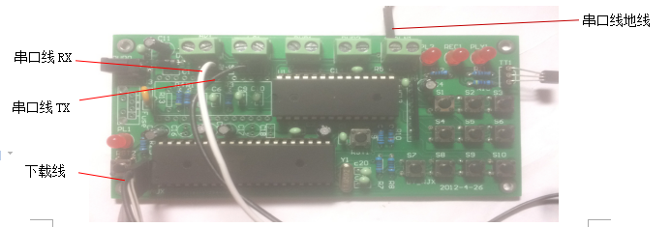图3-1：硬件实物图及接线

串口线端口为：Prolific USB-to-Serial Comm Part

下载线端口为：Silicon Labs CP210x USB to UART Bridge

其余器件参考附录中原理图，PCB图与器件表。

3.2软件运行环境

上位机程序为Labview编写的VI程序，需要安装VISA驱动，也可使用串通/串口调试助手完成上位机与下位机的通讯。

下位机程序运行环境为keil51-UV4的C语言编程环境。

4.使用说明

4.1硬件使用方法（独立按键模式）

ISD1700的独立按键工作模式录放电路非常简单（附录原理图），而且功能强大。不仅有录、放功能，还有快进、擦除、音量控制、直通放音和复位等功能。这些功能仅仅通过按键就可完成。

在按键模式工作时，芯片可以通过/LED 管脚给出信号来提示芯片的工作状态，并且伴随有提示音，用户也可自定 4 种提示音效。

4.1.1录音操作（按键S1）

按下 REC 键，/REC 管脚电平变低后开始录音，直到松开按键使电平拉高或者芯片录满时结束。录音结束后，录音指针自动移向下一个有效地址。而放音指针则指向刚刚录完的那段语音地址。

4.1.2放音操作（按键S2）

放音操作有两种模式，分别是边沿触发和电平触发，都由/PLAY管脚触发。

A）边沿触发模式：

点按一下 PLAY 键，/PLAY 管脚电平变低便开始播放当前段的语音，并在遇到 EOM 标志后自动停止。放音结束后，播放指针停留在刚播放的语音起始地址处，再次点按放音键会重新播放刚才的语音。在放音期间，LED灯会闪烁直到放音结束时熄灭。如果在放音期间点按放音键会停止放音。

B）电平放音模式：

如果一直按住 PLAY 键，使/PLAY 管脚电平持续为低，那么会将芯片内所有语音信息播放出来，并且循环播放直到松开按键将/PLAY管脚电平拉高。在放音期间 LED 闪烁。当放音停止，播放指针会停留在当前停止的语音段起始位置。

4.1.3擦除操作（按键S3）

擦除操作分为单段擦除和全体擦除两种擦除方式，区别如下：

A） 单个擦除：

只有第一段或最后一段语音可以被单个擦除。点按一下 ERASE 健将/ERASE管脚拉低，这时具体的擦除情况要看播放指针的状态：

·如果芯片空闲并且播放指针指向第一段语音，则会删除第一段语音，播放指针指向新的第一段语音（执行擦除操作前的第二段）

·如果芯片空闲并且播放指针指向最后一段语音，则会删除最后一段语音，播放指针指向新的最后一段语音（执行擦除操作前的倒数第二段）

·如果芯片空闲并且播放指针指向没有指向第一或最后一段语音，则不会删除任何语音，播放指针也不会被改变

·如果芯片当前正在播放第一段或最后一段语音，点按下 ERASE 键会删除当前语音。

B） 全体擦除：

当按下 ERASE 键将/ERASE 管脚电平拉低超过 2.5 秒钟，会触发全体擦除操作，删除全部语音信息。

4.1.4快进操作（按键S4）

点按一下 FWD 按钮将/FWD 端拉低，会启动快进操作。快进操作用来将播放指针移向下一段语音信息。当播放指针到达最后一段语音处时，再次快进，指针会返回到第一段语音。当下降沿来到/FWD 端时，快进操作还要决定于芯片当时的状态：

A） 如果芯片在掉电状态并且当前播放指针的位置不在最后一段，那么指针会前进一段，到达下一段语音处。

B） 如果芯片在掉电状态并且当前播放指针的位置在最后一段，那么指针会返回到第一段语音处。

C） 如果芯片正在播放一段语音（非最后一段），那么此时放音停止，播放指针前进到下一段，紧接着播放新的语音。

D） 如果芯片正在播放最一段语音，那么此时，放音停止，播放指针返回到第一段语音，紧接着播放第一段语音。

4.1.5音量操作（按键S5）

点按一下VOL键将/VOL管脚拉低会改变音量大小。每按一下，音量会减小一档，再到达最小档后再按的话，会增加音量直到最大档，如此循环。总共有8个音量档供用户选择，每一档会改变4dB。复位操作会将音量档放在默认位置，即最大音量。

4.1.6直通（按键S6）

将/FT管脚与GND短接，持续保持在低电平会启动直通模式。出厂设定的是在芯片空闲状态，直通操作会将语音从Analn端直接通往喇叭端或AUD输出口。在录音期间开启FT功能，会同时录下Analn进入的语音信号。

4.1.7提示音编辑

ISD1700S中设计了4种声音来提示当前的工作状态，分别为 SE1，SE2，SE3，SE4。

SE1：录音开始，下一曲或全部擦除的开始；

SE2：录音结束，单首擦除或最后一曲结束时；

SE3：无效地擦除操作；

SE4：全部擦除成功。

A）进入SE 编辑模式:

1． 首先保持FWD 为低3 秒左右，然后LED 会闪一下（若有SE1，会同时播放SE1）。但是若当前曲目为最后一曲或没有录音则LED 会闪两下（若有SE2，会同时播放SE2）。

2． 保持FWD 为低，然后按下REC 使之为低直到LED 闪一下。

3． LED 再闪一下说明已经进入SE 编辑模式；进入此模式后，当前待编辑SE 为SE1。

B） 编辑:

进入SE 编辑模式后可按原来的方式进行录音，放音和擦除。按FWD可选SE1 至SE4，按FWD 后可根据LED 的闪动次数来判断当前的SE，闪一下为SE1，闪两下为SE2，依此类推。

C）退出SE 编辑模式:

操作方法同进入方法一样。

4.2软件使用方法（基于SPI模式下的工作方式）

4.2.1软件程序

下位机软件程序为在Keil51中编译通过的C语言程序，包含有主程序main.c，温度显示程序tem.c，上下位机通信程序Time_Set.c，子文件程序sx.c,SPI功能程序Function.c。设置中晶振Xtal为11.0592MHz，Debug设置中为Use keil-monitor 51 Driver，其setting中COM口为下载线Silicon Labs CP210x USB to UART Bridge的端口。

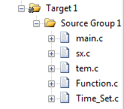

图4-2-1-1：软件程序模块

上位机软件程序为Labview编写的语音烧写控件VI程序。

图4-2-1-2：上位机用户界面

4.2.2软件程序框图

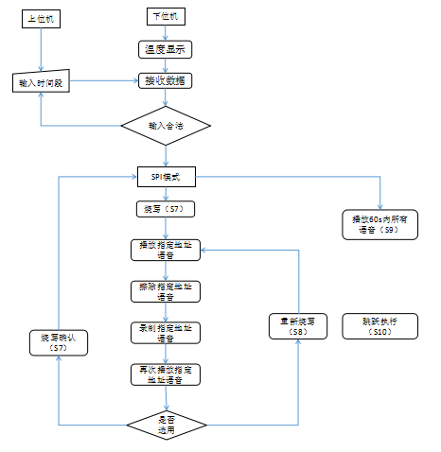

图4-2-2：软件程序框图

4.2.3软件程序具体使用方法

1. 启动keil51，添加程序，更改设置，编译运行；
2. 观察Serial窗口，温度显示正确后打开上位机程序；
3. 运行上位机程序，输入起始时间后点击输入，输入结束时间后点击输入。数据传输以十六进制格式发送与接受，但用户输入数据只能为00——60的纯数字值，并且上位机注释了电路板十个按键开关的功能；
4. 若输入数据非要求值，则用户界面中返回值为01，红色警告灯会亮起，keil51中Serial窗口提示输入数据不合法,可以重新输入数据发送；
5. 若输入数据的结束时间小于起始时间，则用户界面中返回值为01，红色警告灯会亮起，keil51中Serial窗口提示输入数据顺序错误,可以重新输入数据发送；
6. 若输入数据合法，则用户界面返回值为00，绿色指示灯亮，数据成功发送，等待一段时间后（大约为10s），即可使用如下所述SPI模式功能。
7. 下位机程序所设计的SPI模式功能主要有烧写功能（按键S7）与全部播放功能（按键S9）；
8. 按下按键S7，程序执行烧写操作：
9. 播放操作段语音（PLY指示灯亮，播放完毕播放提示音SE1）；
10. 擦除操作段（擦除完毕后播放提示音SE2，同时也指示准备开始录音）；
11. 在操作段录音（REC指示灯亮，录制完毕时播放提示音SE3）；
12. 再次播放操作段语音（PLY指示灯亮，播放完毕播放提示音SE4）。
13. 第一次烧写操作过后可根据第二次播放操作段的语音来决定是否选用再录制的语音：

1.确认按下烧写确认（按键S7），听到SE4表示确认完毕，再次听到SE1指示程序回到SPI模式功能界面等待命令；

2.重新进行烧写操作按下重新烧写（按键S8），再次进行烧写操作，之后操作与前边一致，可再次选择烧写确认与重新烧写。

1. 按下全部播放（按键S9），程序执行全部播放操作，将对所有录音区（60s）的语音播放，除非按下跳跃执行（按键S10）或全部播放完毕才会播放提示音SE1并返回SPI模式功能等待命令处；
2. 跳跃执行或称停止当前操作（按键S10），在录音/放音时可以选择跳过当前录音/放音操作执行下一步操作，可以帮助用户更合理地利用时间（例：播放较长时间语音可直接按下S10停止播放进行下一步操作；操作段设置过长但实际只录制比设置操作时间短的语音，在录音结束后可直接按下S10停止录音）。
3. 用户可自主设计程序：主要用到的命令为ISD_SET_PLAY，ISD_SET_Erase，ISD_SET_Rec命令，可以实现对指定时间段的播放，擦除，录制。

用法例子：

ISD_SET_PLAY(std_L,std_H,endd_L,endd_H);

(其中std_L,std_H,endd_L,endd_H分别为起始地址低位，起始地址高位，结束地址低位，结束地址高位）可实现指定地址的播放。

4.2.4出错与恢复

在各仪器工作正常，数据线可以正常使用，接线正确，各软件设置正确的情况下可能出现的错误有：

1. 对于上位机提供的报错指示灯与下位机Serial提示的输入错误，其均指示用户在上位机输入的数据有误，用户可重新输入数据无需重启；
2. 下位机程序运行时温度显示因不可控程序BUG的存在程序运行的第一次可能出现输出温度结果错误，但不影响后续功能使用，为校正温度显示错误用户可选择重新运行程序；
3. 程序运行后进行烧写操作后，若芯片内原来存在有语音，可能会破坏芯片语音的存储结构，会导致程序只能在SPI模式下运行无法再次使用独立按键模式，此时按下独立按键模式的功能按键，LED 会闪7 下，然后芯片将不接受任何指令除了复位和全部擦除指令，遇到这种情况需先将芯片成功全部擦除才能复原，这样原来的内容将全部丢失除了提示音；
4. 如出现其他不可知或不可控错误，建议将单片机复位并按下SE3直到ISD1760芯片全部擦除完成，仔细检查硬件等均可正常工作后上电先进行独立按键模式的功能测试，再运行程序检查错误。

5.对ISD1700系列数码语音电路使用手册的补充说明

除对ISD1700系列数码语音电路使用手册的补充说明外，本部分还包含了一些芯片使用时出现的问题及解决方法。

5.1提示音的使用

ISD1700S中设计了4种声音来提示当前的工作状态，分别为 SE1，SE2，SE3，SE4。

SE1：录音开始，下一曲或全部擦除的开始；

SE2：录音结束，单首擦除或最后一曲结束时；

SE3：无效地擦除操作；

SE4：全部擦除成功。

注：退出SE编辑模式时，并无具体显示，此时可根据提示音的具体播放情况来判断是否退出成功。例如在没有录入语音时进行提示音的编辑，按下其他按键根据提示音的播放情况可能会播放SE2的语音指示最后一曲结束；长按擦除按键会听到SE1播放3次，SE4播放一次。

5.2地址空间的计算

录音地址储存空间为0x00—0x1EF，其中0x00—0x0F为提示音SE1—SE4的储存空间，真正录音空间为0x10—0x1EF，共有480个地址（在选取80KΩ，采样率为8KHZ时，一个地址占用时间125ms，所以提示音为4*125ms=0.5s，录音区为480*125=60s）。

根据计算ts的语音的地址为：[0x10+()]，同时为使进行多段语音烧写不发生错误，通常在计算结束时间的语音地址后再减去0x01，实际为：[0x10+()-0x01]。例如想录入10s——45s语音，则起始地址为0x60；结束地址为0x0177。计算可根据采样率具体到ms级，此电路板可以具体工作到以125ms为计量单位。

5.3 SPI命令的等待时间

程序执行一条SPI命令时，ISD1760芯片会对执行相应指令，但下位机程序运行不会停止除非在此增加等待时间，这样的情况可能会造成数据传输错误并且实际结果与预设情况不同。（发现问题方式：在SPI命令后增设断点调试程序）

因存在录制和播放的语音段时间不确定，用户输入时间长短不确定，电路板所选用的震荡电阻不精确等问题，所以不方便使用类似delay等命令使程序在此准确地等待所要求的时间。

根据SPI命令表，ISD1700提供了检测命令，且程序在执行录/放等操作时可以检测当前芯片工作状态并返回给寄存器，故设置while循环通过判断寄存器的内容设置即可使芯片完成当前操作后程序再往下执行。

例如：

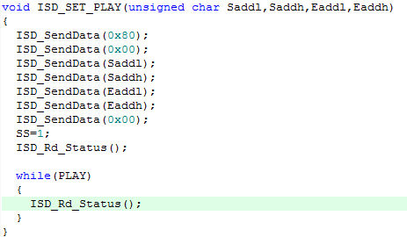

其中PLAY为指示芯片播放的标志位（寄存器SR1的2号位）。

5.4循环结构空间

为使仪器可以在两种工作模式下切换，SPI模式进行时的操作地址段必须不破坏芯片原有的循环结构。

根据ISD1760的使用手册说明：

1. SPI_REC录完语音后会在本段语音地址空间末尾添加EOM标志位；
2. 录入语音时必须擦除原来语音再录入语音，否则新旧语音会发生重叠；
3. APC寄存器的D11位为EOM Enable，此位置1时，用指定地址放音（SETPLAY），在遇到EOM标志时，放音停止。置0时，则放音持续到直到结束地址。当0x0440写入APC寄存器，D11位置0，语音遇到EOM不停止；当0x0C40写入APC寄存器，D11位置1，语音遇到EOM停止。

5.4.1EOM标志位的说明

1. 全部擦除芯片信息，0x0C40模式下，烧写操作录入一段语音，执行全部播放指令，语音可以播放直到遇到EOM停止，不破坏循环结构；
2. 全部擦除芯片信息，0x0C40模式下，烧写操作录入两段地址空间连续语音，执行全部播放指令，语音播放直到两段语音都播放完毕（遇到预设的第二个EOM标志位停止），破坏循环结构，推测EOM标志位占用地址空间，但在第二段语音烧写操作时此标志位被擦除或因第二段语音信息存在不判断此EOM标志；
3. 全部擦除芯片信息，0x0C40模式下，烧写操作录入两段地址空间语音，并且在第一段语音后依次加一个空地址到十个空地址，执行全部播放指令，语音播放第一段语音后停止（预设的第一个EOM标志位可以使用），但无法再使用独立按键模式，已破坏循环结构；

结论：EOM标志位后必须存在一定的空地址，0x0C40模式下或独立按键模式下才可以检测到然后使程序播放时在EOM处停止。

5.4.2循环结构空间测试

1. 烧写操作地址段长于原先存有的语音占用地址段

(-位为EOM的地址位，___为语音地址空间，下同）

SPI 要求：__________________

原先 存有：_______-

（或 ：______- _____-)

烧写后 ：__________________-

例如原先存有3s，要烧写8s，烧写操作后仍可使用独立按键模式，循环结构不破坏；

2.烧写操作地址段短于原先存有的语音占用地址段

SPI 要求：_______

原先 存有：_____________-

烧写后 ：_______-_____-

例如原先存有8s，要烧写4s，烧写操作后不可使用独立按键模式，循环结构破坏；

结论：

1. 烧写的操作段必须完全覆盖原有语音地址段，循环结构不会破坏；
2. 烧写的操作段短于原有的语音地址段或与原有的语音地址段发生重叠，循环结构会被破坏；
3. 对多段连续的地址空间（或每段地址空间后增加几个空地址）进行烧写操作，会破坏循环结构。

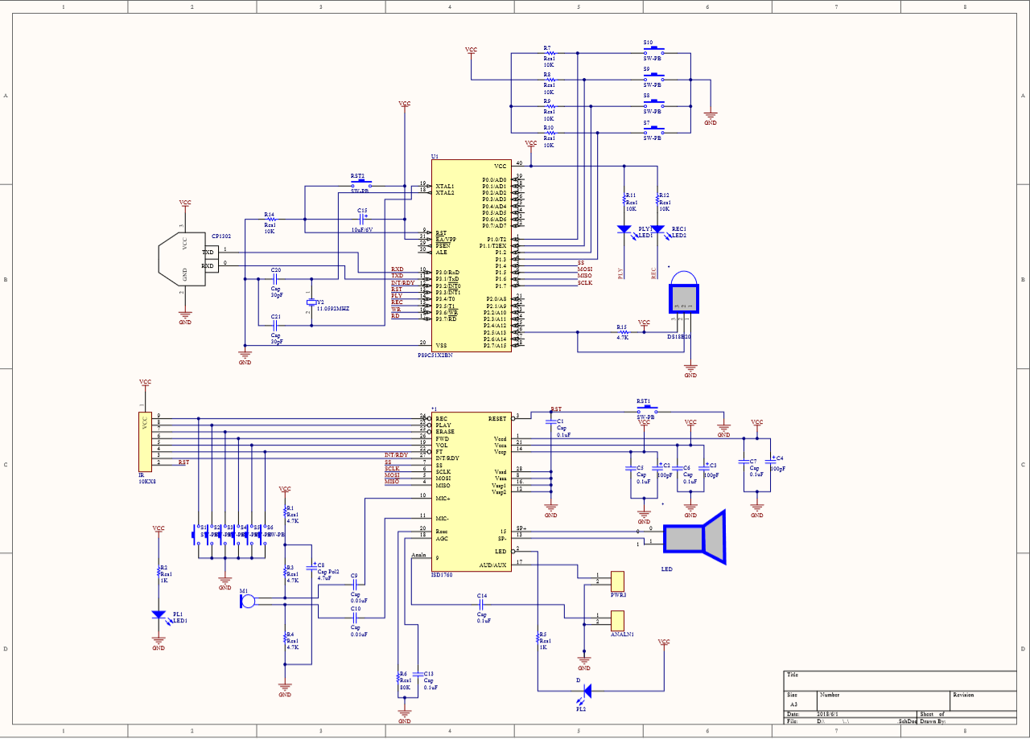**附 录**

原理图

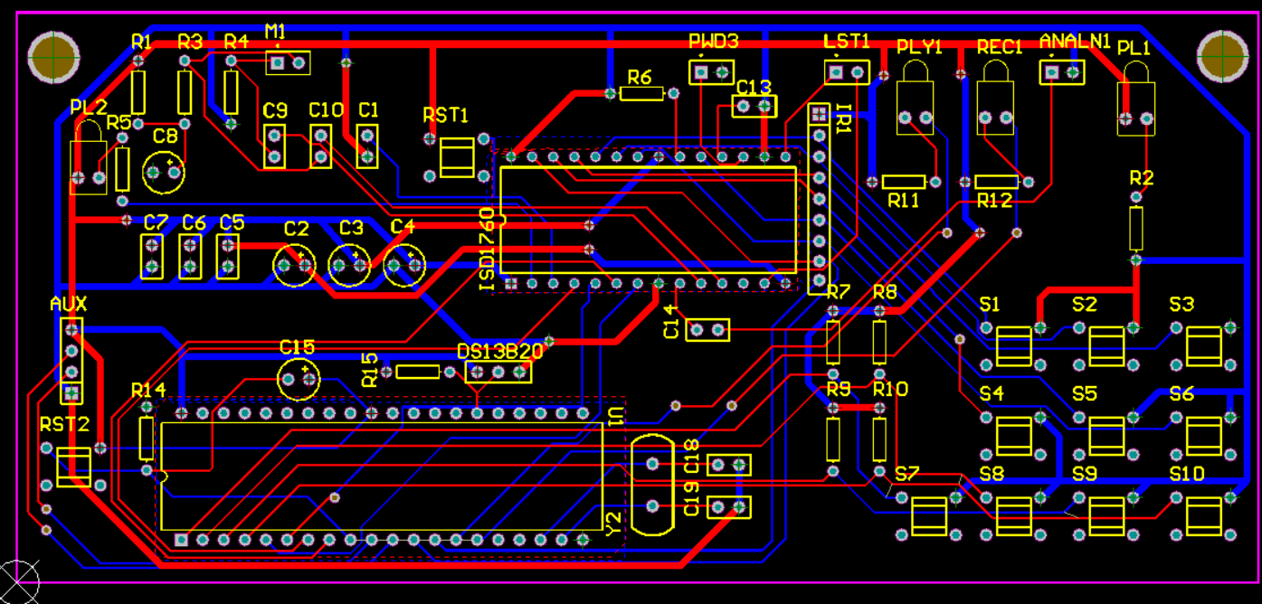PCB图

|  |  |  |  |  |  |
| --- | --- | --- | --- | --- | --- |
| 连接器 | ANALN1, PWR1, PWR3 | MY_PWR2 | CN5.08-2 |  | 3 |
| 单排方针 | AUX | SIP4 | SIP4/FZ |  | 1 |
| 104, 电容 | C1, C5, C6, C7, C9, C10, C12, C13, C14 | RAD-0.1 | 0.1μF |  | 9 |
| 电解电容 | C2, C3, C4 | MYC | 10μF/6V |  | 3 |
| 电解电容 | C8 | MYC | 4.7μF |  | 1 |
| 电解电容 | C11 | MYC | 10μF |  | 1 |
| 电解电容 | C15 | MYC | 10uF/6V |  | 1 |
| 电解电容 | C16, C17 | MYC | 100uF/6V |  | 2 |
| 电容 | C18, C19 | RAD-0.1 | 104 |  | 2 |
| 电容 | c20, c21 | RAD-0.1 | 30pF, 30pf |  | 2 |
| 电阻排 | IR1 | HDR1X9 | 100KX8 |  | 1 |
| 喇叭, 麦克风 | LS1, MK1 | MY_PWR2 | —— | CN5.08-2 | 2 |
| 发光二极管 | PL1, PL2, PLY1, REC1 | LED0 | LED-5 |  | 4 |
| 耳机插座 | PWR0 | CN3.5 | CN3.5 |  | 1 |
| 电阻 | R1, R3, R4, R15 | AXIAL0.3, AXIAL-0.3 | 4.7K |  | 4 |
| 电阻 | R2, R5, R11, R12 | AXIAL-0.3 | 1K |  | 4 |
| 电阻 | R6 | AXIAL-0.3 | 80K |  | 1 |
| 电阻 | R7, R8, R9, R10, R14 | AXIAL0.3, AXIAL-0.3 | 10K, 10k |  | 5 |
| 电阻 | R13 | AXIAL-0.3 | 2.2K |  | 1 |
| 小按键 | RST1, RST2, S1, S2, S3, S4, S5, S6, S7, S8, S9, S10 | S-KEY | K6X6 |  | 12 |
| 单排方针 | SW1, SW2 | SIP3 | SIP3/FZ |  | 2 |
| 温度传感器 | TT1 | TO-92C | 18B20 | SIP3/YK | 1 |
| 集成电路 | U1 | DIP28 | ISD1760 |  | 1 |
| 单片机 | U2 | DIP40 | AT89C51 | IC-40 | 1 |
| 集成电路 | U3 | DIP28 | CP2102 | SIP28/YK | 1 |
| USB_头 | USB1 | USB(L) | USB_L(头) |  | 1 |
| 晶振 | Y1 | XTAL5MM | 11.0592MHz |  | 1 |

器件表